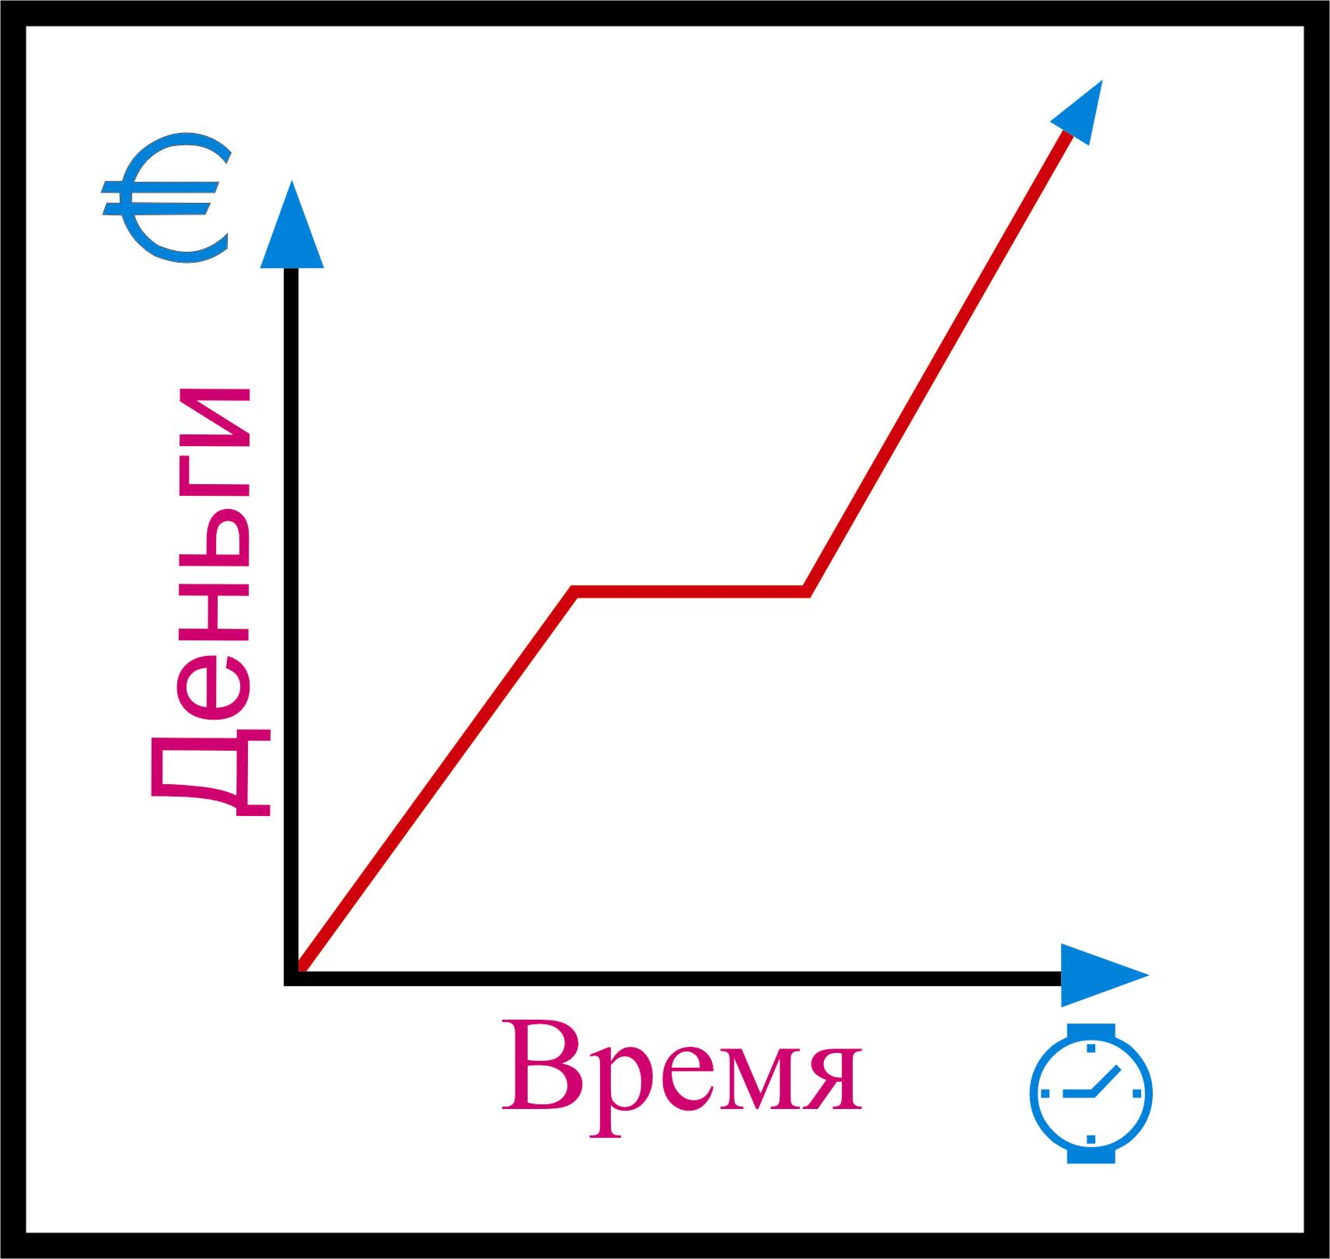

Служба оценки собственности
ИП Колодзинский Сергей Геннадьевич


Консалтинг

Оценка недвижимости

Оценка Бизнеса

Информационное письмо и расценки на оценочные работы

Красноярск 2010г.

Наименование  предприятия | Служба оценки собственности  ИП Колодзинский Сергей Геннадьевич
ИНН | 246504669843
Свидетельство ИП Колодзинский С.Г. | Серия 38, № 002664207 от 29.07.2008г. МИФНС №23 по Красноярскому краю  ОГРН: 308246821100054
Местонахождение офиса | Россия, г.Красноярск, ул.Партизана Железняка, д.4б, оф. 2-21
Сведения о СО НП «Межрегиональный союз оценщиков» | Свидетельство №0387 от 05.02.2008г на специалиста-оценщика Колодзинского Сергея Геннадьевича
Страхование | Гражданская ответственность при осуществлении профессиональной деятельности оценщика Колодзинского С.Г. застрахована по всем видам оценочных услуг в Страховой компании «Россия», действителен с 12.11.2009г. по 11.11.2010г. (страховой полис № 472/09/41/241 от 11.11.2009г. страховая сумма – 30 000 000 рублей)
Телефон | (391) 2-508-502
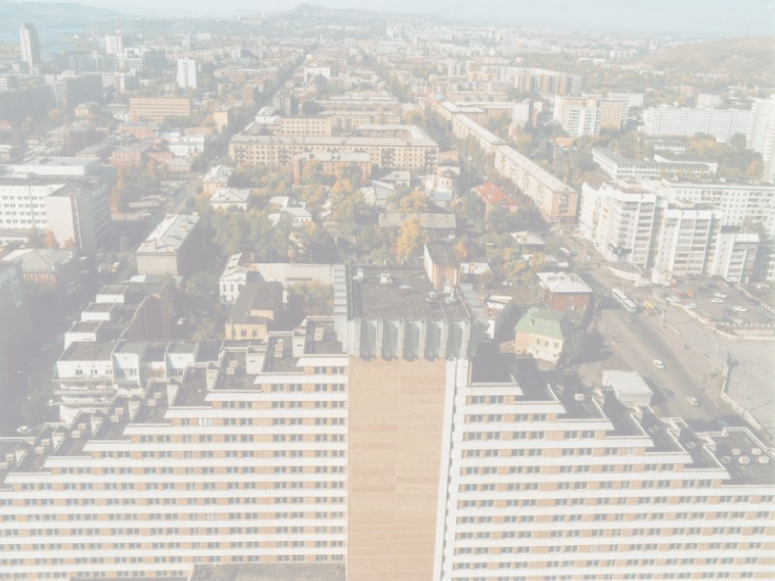
«Служба оценки собственности» ИП Колодзинский С.Г., Свидетельство о членстве в саморегулируемой организации некоммерческое партнерство «Межрегиональный союз оценщиков» №0387 от 05.02.2008г.

Россия, г.Красноярск, 660022, ул.Партизана Железняка, д.4б, оф. 2-21. Тел. 2-508-502
ИНН: 246504669843, ОГРН: 308246821100054, Р/с: 40802810904000000153
в филиале ОАО АКБ «ЮГРА» в г.Красноярске
БИК: 040407926, Кор.сч.: 30101810200000000926
__________________________________________________________________________________________________________________________________

Выражаю Вам свое почтение и предлагаю воспользоваться услугами по оценке недвижимости и бизнеса, а так же консалтингу в области земельных отношений. Основным видом деятельности является проведение независимой оценки (Свидетельство о членстве в саморегулируемой организации некоммерческое партнерство «Межрегиональный союз оценщиков» №0387 от 05.02.2008г.) жилой и нежилой недвижимости, оценки бизнеса, а так же услуги по определению рыночной стоимости прав аренды земли, недвижимости и ставок арендной платы, стоимостной анализ и обоснование решения по приватизации имущества, консалтинг в области оценочной деятельности, земельно-имущественных отношений, земельного налогообложения, приватизации имущества.
На сегодняшний день я являюсь действительным членом СО НП «Межрегиональный союз оценщиков» (НП «МСО»), являюсь аккредитованным оценщиком в Агентстве по ипотечному жилищному кредитованию (АИЖК), имею 7 летний стаж работы в оценочной деятельности. За это время мной лично были выполнено множество небольших оценочных работ, а так же следующие крупные оценочные работы:
- За 2008-2009гг. выполнил оценку более 350 объектов жилой и коммерческой недвижимости для целей кредитования;
- Для Росземкадастра (выполнил кадастровую оценку земель поселений Эвенкийского автономного округа, выполнил кадастровую оценку земель поселений численностью до 10000 человек в Республике Тыва, принимал участие в кадастровой оценке земель поселений Красноярского края, а так же в кадастровой оценке земель промышленности Хабаровского края);
- Для Департамента недвижимости и земельных отношений г.Красноярска выполнил более 200 отчетов по оценке коммерческой недвижимости по г. Красноярску;
- Для Государственного предприятия Красноярского края «Корпорация «Красноярск-2020»» выполнил оценку крупного объекта незавершенного строительства общей площадью 35 047,5 кв.м. находящегося по адресу: г. Красноярск, ул. Партизана Железняка, 42, а так же выполнил оценку прав требования по договорам участия в долевом строительстве более 100 квартир.
- Для авиа компании «АэроГео» выполнил оценку более 10 вертолетов для целей кредитования в Сберегательном банке РФ.
Имея уже 7 летний стаж работы в оценочной деятельности, я хочу предложить Вам следующие виды услуг:
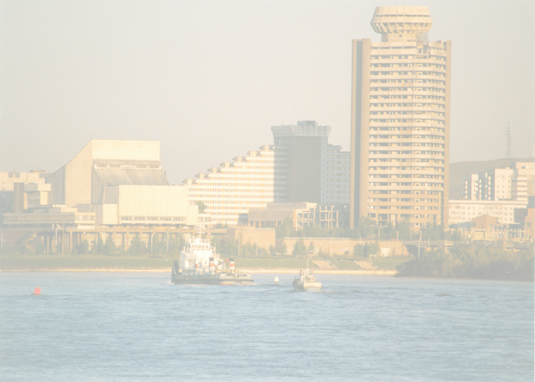
- Оценка рыночной стоимости объектов жилой недвижимости для целей залога;
- Оценка рыночной стоимости земельных участков для целей залога, для целей продажи на аукционе, для постановки на баланс и др. цели;
- Оценка рыночной стоимости объектов коммерческой недвижимости для целей залога, для целей продажи на аукционе, для постановки на баланс и др. цели;
- Оценка рыночной стоимости самолетов, вертолетов;
- Составление бизнес-планов;
- Оценка величины рыночной ставки арендной платы за пользование объектами коммерческой недвижимости;
- Оценка рыночной и иных видов стоимости имущества предприятий (акций, вкладов в Уставные капиталы сторонних обществ, земельных участков различного назначения, зданий и сооружений, машин и оборудования, транспортных средств;
- Оценка размера ущерба причиненного автотранспортному средству в результате ДТП, оценка рыночной стоимости любого застрахованного имущества: недвижимости, машин и оборудования и др. для целей продажи, выкупа, залога в банки и др.;
- Ценовое зонирование землепользований предприятий для целей определения рыночной ставки арендной платы и ее увеличения при введении иного наиболее эффективного вида использования, кадастровая оценка земельных участков, расчет рыночных ставок арендной платы за пользование земельными участками и объектами недвижимости, для целей наиболее эффективного коммерческого использования зданий и сооружений, находящихся на территории предприятий (перевод промышленных площадей под офисы, склады, торговые помещения – расчет смет и прироста денежного потока и рыночной стоимости доходной недвижимости т.п.);
- Расчет экономической эффективности и прироста денежного потока и рыночной стоимости от нового наиболее эффективного вида использования земли и доходной недвижимости;
- Оценка рыночной стоимости Чистых активов предприятий (Нематериальных активов, Основных средств, Акций и других ценных бумаг, Дебиторской задолженности, Запасов и др.).
Свою квалификацию, а так же квалификацию второго специалиста могу подтвердить следующими дипломами и свидетельствами:

Колодзинский Сергей Геннадьевич:
- Диплом с отличием о высшем экономическом образовании Сибирский Институт Бизнеса Управления и Психологии, 2000г., диплом серия ВМС, № 0054801, выдан 28.06.2000г;
- Диплом с отличием о профессиональной переподготовке по оценке стоимости предприятий (бизнеса) ПП № 047079, выдан 13.09.2002г. Государственный университет по землеустройству г.Москва;
- Свидетельство о повышении квалификации № 9281. Программа «Оценочная деятельность». Выдано 07.11.2006г. Государственным университетом по землеустройству. г. Москва.
- Свидетельство о повышении квалификации № 14516. Программа «Оценочная деятельность». Выдано 05.11.2009г. Государственным университетом по землеустройству. г. Москва.
- Свидетельство о Членстве в саморегулируемой организации НП «Межрегиональный союз оценщиков» (НП «МСО») №0387 от 05.02.2008г.

Колодзинская Евгения Валерьевна:
- Диплом о высшем экономическом образовании Государственный университет цветных металлов и золота, 2004г., диплом серия ВСБ, № 0684018, выдан 19.11.2004г.;
- Диплом с отличием о профессиональной переподготовке по оценке стоимости предприятий (бизнеса) ПП № 927940, выдан 21.10.2009г. Государственный университет по землеустройству г.Москва;

Мной была выполнена:
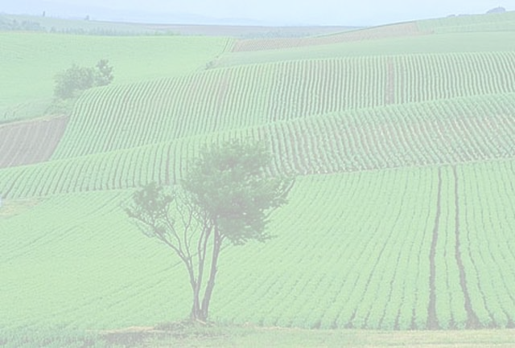
- Государственная Кадастровая Оценка Земель Поселений: Эвенкийского автономного округа;
- Государственная Кадастровая Оценка Земель Поселений: Республики Тыва (все населенные пункты численностью до 10 000 чел.).
- В рамках Государственной Кадастровой Оценке Земель Промышленности: Хабаровского края мной был выполнен анализ финансовой деятельности и оценка рыночной стоимости зданий, строений и сооружений для аэропорта в Николаевске-на-Амуре и для авиакомпании Дальавиа.

Я принимал участие в:

- Государственной Кадастровой Оценке Земель Поселений: Красноярского края;
- Государственной Кадастровой Оценке Земель Промышленности: Хабаровского края;
- Оценке объектов коммерческой недвижимости муниципальной собственности г. Красноярска в 2006-2007гг.

Только по итогам 2008-2009гг. мной было составлено более 350 отчетов об оценке объектов оценки в том числе:
а) по оценке стоимости объектов жилой недвижимости более 200 шт.;
б) по оценке стоимости объектов коммерческой недвижимости более 100 шт.;
в) по оценке стоимости машин, оборудования и транспортных средств 60 шт.;
г) по оценке стоимости вертолетов 10 шт.;
д) по оценке стоимости предприятия (бизнеса) 1 шт.

7
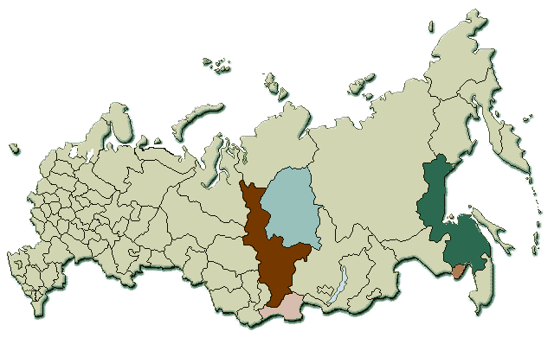

Красноярский край
Эвенкийский автономный округ
Республика Тыва
Хабаровский край

Техническое оснащение

Наименование | Количество, шт. | Модель
Компьютер | 1 | Core 2 Quad Q9400
Notebook | 1 | Asus F5Sl 15,1"WXGA+ Intel Core 2 Duo T5550
Принтер | 1 | HP LaserJet M1522nf
Принтер | 1 | Epson R 290
Цифровой фотоаппарат | 1 | KONICA MINOLTA DiMAGE Z3

Программные продукты

Microsoft Windows Vista
Microsoft Office 2003
Map Info 6.0
Project Expert 7 Holding

Методические материалы
1. РД 37.009.015-98 "Методическое руководство по определению стоимости транспортного средства с учетом естественного износа и технического состояния на момент предъявления".
- Методика по определению стоимости автотранспортных средств для расчета таможенных платежей. Москва. 1997г.
- Стандарты оценки, обязательные к применению субъектами оценочной деятельности, ФСО №1, ФСО №2, ФСО №3, утвержденные приказом Минэкономразвития России от 20.07.2007г.;
- Агапов Н.Н. и др. Методические основы оценки недвижимости, -М., РЭА, 1996.
- Балабанов И. Т. Операции с недвижимостью в России. М., ФиС, 1996.
- Болдырев B.C., Галушка А.С., Федоров АЕ. Введение в теорию оценки недвижимости. Конспект учебного курса. 2-е издание. - М. Центр менеджмента, оценки и консалтинга, 1998 г.
- Горемыкин В.А. Российский земельный рынок. - М., Инфра-М., 1996.
- Гражданский кодекс Российской Федерации
- Грибовский С.В. Методы капитализации доходов. Курс лекций. СПб, ГУЛ и ОН, 1997.
- Грибовский С.В. Оценка доходной недвижимости. СПб, Питер, 2001.
- Григорьев В.В. и др. Оценка объектов недвижимости. Теоретические и практические аспекты. Учебное пособие. - М., Инфра-М, 1997,320с.2000
- Григорьев В.В. Оценка и переоценка основных фондов. Практическое пособие. М., 1997.320с. 180с.
- Ким Е.П. Техническая инвентаризация зданий жилищно-гражданского назначения и оценка их стоимости. Практическое руководство. - М., 1997.
- Ковалев А.П. Как оценить имущество предприятия. –М., Финстатинформ, 1996.
- Коростелев С.П. Основы теории и практики оценки недвижимости. Учебное пособие. - М., РДЛ,1998,224с,4500.
- Кузин Н.Я. Рыночный подход к оценке стоимости зданий и сооружений. - М., Ассоциация строительных ВУЗов,1999
- Минстрой России. Сборник укрупненных показателей базисной стоимости на виды работ (УПБС ВР) - М., 1999.
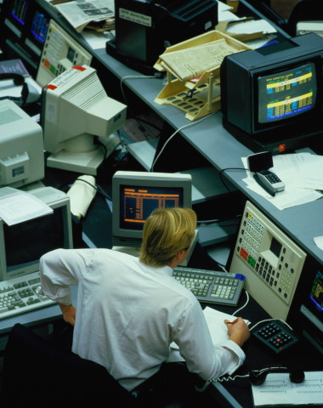
- Организация оценки и налогообложения недвижимости. Том 1и2 под общ. ред. Эккерта Д.К.- М., РОО Академия оценки. СТАР ИНТЕР, 1997.
- Основы оценки недвижимости. Курс лекций Бейлезона Ю.В.-М., РОО,1995.
- Остапенко В.В. Оценка основных фондов и предприятий. - М., НИФИ,1996.
- Оценка земельной собственности. П/р. Эккерта Д.К.Красногорск, 1993,59с.
- Тарасевич Е.И. Методы оценки недвижимости. СПБ, ТОО «Технобалт», 1995.
- Тарасевич Е.И. Финансирование инвестиций в недвижимость. - СПБ, СПБГТУ, 1996.
- Тарасевич Р.И. Оценка недвижимости. - СПб, Изд. СПбГТУ, 1997.
- Теория и методы оценки недвижимости. Учебное пособие. СПб, изд-во Спб ГУЭФ, 1998.
- Управление портфелем недвижимости. Уч. Пособие для вузов. Пер. с англ. - М., ЮНИТИ,1998.
- Фридман Д., Ордуэй Н. Анализ и оценка приносящей доход недвижимости- М., Дело, 1995.
- Харрисон Г.С. Оценка недвижимости. Учебное пособие, - М., Р00,1994.,231с.
- Черняк А.В. Оценка городской недвижимости. - М., Русская деловая литература. 1996.
- Шарп, Александр, Бейли, ИНВЕСТИЦИИ: Пер. с англ.- М.: ИНФРА-М,1999.
- Экономика и управление недвижимостью. Учебник под ред. Грабовского П.Г. М 1999.
- Экономика и финансы недвижимости. Под ред. Пашкуса Ю.В.,-СПб, Изд-во СПБУ,1999.
- Оценка машин, оборудования и транспортных средств. Учебное пособие. СПб, научное изд-во биографической международной энциклопедии "Гуманистика", 2007.
- Рутгайзер В.М. Оценка стоимости бизнеса.. Учебное пособие. М., изд-во "Маросейка", 2007.
- Оценка финансового состояния предприятия: методики и приемы / Пурсакова Мария Юрьевна. - М.:Вершина, 2008. - 80с.
- Записки оценщика: формально-бюрократический подход / Ю.И. Петрунин - М.: Вольтерос Клувер, 2009. - 104 с.
- Нематериальные активы: структура, оценка, управление: учеб.-метод. пособие. - М.: Финансы и статистика, 2007.- 192 с.
- Плата за землю. Оценка земли, Коментарии. Разъяснения. Вопросы и ответы. - М.: Издательство "Экзамен", 2008.- 414 с.
- Математические методы оценки стоимости недвижимого иммущества: учеб. пособие / С.В. Грибовский, С.А. Сивец: под редакцией С.В. Грибовского, М.А. Федотовой. - М.: Финансы и статистика, 2008. - 368 с.
- Эволюция принципов оценки земли в процессе реформирования земельных отношений в России / С.С. Василенки. - М.: ЗАО "Издательство "Экономика", 2006. - 63с.
- Бизнес-план: Инвестиции и финансирование, планирование и оценка проектов: Пер. с нем. - М.: Издательство "Ось-89", 2007. 240 с.
- Оценка стоимости нематериальных активов / Под научн. ред. В.М. Рутгайзера. - М.: Маросейка, 2008. - 144с.
- Оценка для целей залога: теория, практика, рекомендации / М.А. Федотова, В.Ю. Рослов, О.Н. Щербакова, А.И. Мышанов. - М.: Финансы и статистика, 2008. - 384 с.


Мои партнеры

Департамент недвижимости и земельных отношений Администрации г.Красноярска;
Государственное предприятие Красноярского края «Корпорация «Красноярск-2020»»;
Авиа компания «АэроГео»;
Строительная компания "Монтаж-Строй";
Телекомпания ТВ-Центр.

Имею аккредитацию в следующих банках:

- Агентство ипотечного и жилищного кредитования (АИЖК);
- Сбербанк РФ;
- Стромкомбанк;
- Банк ИТБ;
- Дальневосточный банк;
- Европейский трастовый банк;
- Азиатско-Тихоокеанский Банк;
- Городской ипотечный банк;
- Банк «Жилищного финансирования»;
- ОАО АКБ «Югра»;
- Банк «УралСиб».


Гарантии и рекомендации.

Все документы, составленные (подготавливаемые) мной, полностью соответствуют действующим законодательным требованиям и принимаются всеми организациями (в т.ч. кредитными организациями) на территории РФ.

Мои партнеры которые могут дать свои рекомендации обо мне:

- Исполнительный директор телекомпании "ТВ-Центр Красноярск" - Гендлин Михаил Олегович, раб. тел. 2595935.
- Директор Авиакомпании «АэроГео» - Мамаев Александр Геннадьевич, раб. тел. 2-77-25-88.
- Начальник отдела ФОРМИРОВАНИЯ И ОЦЕНКИ ИМУЩЕСТВА в Департаменте муниципального имущества и земельных отношений города Красноярска - АКИШИН Николай Васильевич тел. 226-17-55.
- Зам. Директора ОАО АКБ «Югра» Дворянкина Ольга Анатольевна, тел. 269-26-56.
- Исполнительный директор ООО «Центр расчетов и инвестиций КРАСНОЯРСК 2020» Юрьев Андрей Васильевич тел. 2-74-63-43.
- Генеральный директор строительной компании ООО "Монтаж-Строй" Носовко Геннадий Сергеевич тел. 2-77-18-68.

С уважением, «Служба оценки собственности»
Индивидуальный предприниматель Колодзинский Сергей Геннадьевич

Индивидуальный предприниматель Колодзинский С.Г.

Сот. тел. (391) 2-508-502

Приложения

Копии рекомендательных писем


ООО ПКФ «ЭЛЕКТРОН»
Красной Армии ул., д.10, стр. 3, г.Красноярск, 660017
тел./факс: (391) 259-59-35, e-mail: ref@tvc-krsk.ru
ИНН 2466075069, КПП 246601001, БИК 040484333
р/сч. № 40702810175000000150
к/сч. № 30101810700000000333
Восточно-Сибирский филиал ОАО АКБ «РОСБАНК»
г. Красноярск
___22.04.2009 г. №_________________________________
На № от
Рекомендательное письмо
Телекомпания «ТВ Центр-Красноярск» в 2008 году сотрудничала с ИП Колодзинским Сергеем Геннадьевичем. При реорганизации предприятия он выполнил оценку оборудования и помещений принадлежащих телекомпании. Претензий по отчетам, представленным Колодзинским С.Г., наше предприятие не имеет.
Считаем что, Колодзинский Сергей Геннадьевич является квалифицированным специалистом в области оценки имущества и рекомендуем его для сотрудничества.


Исполнительный директор М.О. Гендлин


000 РПК «Голд- Продакшн» 660017, г.Красноярск, ул. Красной Армии, 10
ИНН 2466128137/КПП 246601001 р/с №40702810131280021140 Восточно-Сибирский банк
Сбербанка РФ г.Красноярск К/с №30101810800000000627 БИК 040407627.
02.06.2009 г. г. Красноярск
Рекомендательное письмо
Рекламно-продюсерская компания «Голд-продакшн» обратилась за услугой оценки имущества к ИП Колодзинскому Сергею Геннадьевичу в марте 2009г. Вся работа по оценке была сделана в срок и без замечаний. Во время работы Колодзинский Сергей Геннадьевич показал себя как специалист высокого класса и приятный партнер.
Мы рекомендуем его для работы в области оценки имущества.
С уважением

и пожеланием успеха,

Исполнительный директор А.П. Дьяков

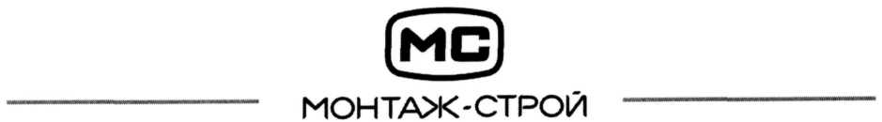
« 24 » августа 2009г.
Рекомендательное письмо
ООО «Монтаж-Строй» имеет положительный опыт сотрудничества с ИП Колодзинским Сергеем Геннадьевичем.
Во время сотрудничества нашей компанией ООО «Монтаж-Строй» с ИП Колодзинским Сергеем Геннадьевичем не возникло никаких проблем и не было причин для недовольства его работой.
Мы знаем Колодзинского Сергея Геннадьевича как усердного и инициативного, пунктуального, добросовестного и высококвалифицированного оценщика, а так же приятного человека во всех отношениях. Поэтому мы с большим удовольствием рекомендуем его для проведения оценочных работ для Вашей компании.



С уважением,
Генеральный директор Г.С. Носовко

ООО "Монтаж-Строй",
660077, Россия, г. Красноярск, ул. Весны, 25, оф. 97. Тел.(391) 277 18 68, ф. 277 18 64.
Юридический адрес: 660055, Россия, г. Красноярск, ул. Весны, 25, оф. 97.
ИНН/КПП 2465086082/246501001, к/с 30101810800000000627, ОГРН 1042402659661,
р/с 40702810831280031126 в Восточно-Сибирском банке Сбербанка РФ г. Красноярск
БИК 040407627

ООО «АэроГео» 660118 г. Красноярск ул. Урванцева д. 10, оф. 67 т/ф 8 (391) 277-25-88, 277-44-74, 277-44-76, 277-25-35 E-mail: kmtu@mail.ru АФТН: УНКЛАГЬЬ, ИНН/КПП 2466127366/246501001 р/сч 40702810131120100341
в Восточно-Сибирском банке СБ РФ, Емелъяновское ОСБ Ne 6190, БИК 040407627, к/сч 30101810800000000627

Исх: 3716 от 21 августа 2009г. г. Красноярск.

Рекомендательное письмо
Авиакомпания ООО «АэроГео» сотрудничает с ИП Колодзинским Сергеем Геннадьевичем уже с 2008г. За это время Колодзинским Сергеем Геннадьевичем для нашей компании было выполнено множество отчетов по оценке стоимости вертолетов и авиадвигателей для целей залога в Емельяновском отделении Сберегательного банка РФ. Все отчеты были выполнены высокопрофессионально, точно в срок и без замечаний со стороны Сберегательного банка РФ.

Наше сотрудничество с Колодзинским Сергеем Геннадьевичем плодотворно и поэтому мы можем порекомендовать его Вам для совместной работы.


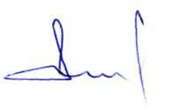
Мамаев А.Г.

